TOMA DE REQUERIMIENTOS PARA PROBLEMAS LOGISTICOS Y DE COMUNICACION

Fecha de entrega: 12/06/2023

Docente a cargo: Francisco Garcia Barrera

Farias Maya Alexander Jesus

Muñoz Moya Benjamin Eduardo

Sandoval Benitez Hans Alonso Nicolas

**TABLA DE REVISIONES**

|  |  |  |
| --- | --- | --- |
| **REVISIÓN** | **FECHA** | **DESCRIPCIÓN** |
| **1** | **30-08-2023** | **Creacion del informe. se realiza la introduccion y la descripcion de la empresa** |
| **2** | **6-09-2023** | **revision descripcion de la empresa. se añade el organigrama y cadena de valor.** |

|  |  |  |  |
| --- | --- | --- | --- |
|  | **ELABORADO POR:** | **REVISADO POR:** | **AUTORIZADO POR:** |
| **NOMBRE** | **HANS SANDOVAL** | **ALEXANDER FARIAS** | **BENJAMÍN MUÑOZ** |
| **FECHA** | **6-09-2023** | **7-09-2023** | **7-09-2023** |
| **FIRMA** |  |  |  |

ÍNDICE

|  |  |  |
| --- | --- | --- |
|  | Pág. | |
| I.INTRODUCCIÓN | 3 | |
|  |  | |
| II. DESCRIPCIÓN DE LA EMPRESA |  | |
| * 1. Contactos | 4 | |
| * 1. Historia | 4 | |
| 2.3 Misión y visión | 5 | |
| 2.4 Organigrama | 6 | |
| 2.5 Servicios prestados | 7 | |
| 2.6 Funciones detectadas | 8 | |
| 2.7 Equipamiento tecnológico | 9 | |
|  |  | |
| III. Alcance y definición del problema | 10 | |
| 3.1 Definicion del problema |  | |
| 3.2 Alcance del Sistema a desarrollar |  | |
| 3.3 Funciones a incluir en la solución |  | |
|  |  | |
| IV. Diagnostico de los sistemas actuales de la empresa | 11 | |
| 4.1 Inventario de sistema |  | |
| 4.2 Diagnostico del sistema actual |  | |
| 4.3 Modelo funcional del sistema actual |  | |
|  |  | |
| V. Conclusiones del proyecto | C | |
| 5.1 Conclusiones sobre el proyecto | | 15 |
| 5.2 Conclusiones sobre la metodología utilizada | | 19 |
| 5.3 Coclusiones sobre los resultados obtenidos | |  |
|  | |  |
| VI. Anexos | | 20 |
| 6.1 Conclusiones sobre el proyecto | |  |
| 6.2 Actas de reunión | |  |
| 6.3 Encuestas | |  |
| 6.4 Documentos del proceso | |  |
| 6.5 Carta de apoyo por parte de la empresa | |  |
|  | |  |
|  | |  |

**I.Introducción**

El gran avance de la tecnología ha llevado a las organizaciones a buscar constantemente soluciones informáticas que permitan mejorar sus procesos, subir su productividad y adaptarse a las cambiantes necesidades del mercado. Es en este escenario donde la empresa VPS SA, consciente de las oportunidades y desafíos que conlleva la transformación digital, ha solicitado un diagnóstico profundo de sus sistemas actuales y la identificación de áreas de mejora.

Este informe es un reflejo exhaustivo de dicho proceso de diagnóstico, análisis y recomendación. En él, se describe detalladamente a la empresa, incluyendo aspectos cruciales como sus contactos, historia, misión, visión, estructura organizativa y los servicios que presta. Estos puntos, recogidos en la sección de descripción de la empresa, brindan un panorama completo del contexto de la empresa y sus particularidades.

Con base en ello, se aborda el principal desafío en este tipo de proyectos, la definición clara del problema a resolver y el alcance de la solución propuesta. Este informe desglosa las funciones detectadas que necesitan intervención y especifica las características que debería tener el sistema ideal para VPS SA.Forma

En la sección de diagnóstico, tras realizar un inventario de los sistemas actuales de la empresa, se abordó una tarea fundamental: la especificación de requisitos. Esta tarea, crucial para el éxito de cualquier proyecto tecnológico, implicó un estudio detallado de las necesidades, expectativas y limitaciones de VPS SA. Se identificaron tanto los requisitos funcionales (lo que el sistema debe hacer) como los requisitos no funcionales, que se refieren a cómo debe desempeñarse el sistema en términos de seguridad, usabilidad, rendimiento, entre otros. Este proceso permitió reconocer las áreas de oportunidad y las brechas que existen entre la situación actual y el estado deseado de la empresa.

Finalmente, en las conclusiones, se recopilan las principales observaciones y hallazgos obtenidos durante el proceso, reflexionando sobre el desarrollo del proyecto, la metodología empleada y los resultados logrados. Este informe cierra con una serie de anexos que respaldan y complementan la información presentada, incluyendo actas de reunión, encuestas, documentos de proceso y una carta de apoyo de la empresa.

**II. Descripción de la empresa**

**2.1 Contactos**

Ciudad: Alto Hospicio, Chile

Casa Matriz: Avda. Teniente Hernán Merino Correa N°4222

Email: ventas@svps.cl

Sitio web: [www.svps.cl](http://www.svps.cl/)

Teléfono: (+56) 57 2760 645

(+56) 9 9997 0945

(+56) 9 6509 3519

**2.2 Historia de la empresa**

Mantenimiento de correas transportadoras, ventas de accesorios para transportadores de minerales junto con servicios de revestimientos para la gran minería entre otros servicios, es el principal rubro en el que se desenvuelve actualmente nuestra empresa. La misma, que comenzó en julio de 2007 con el sólo objetivo de la venta de productos y que a raíz de los buenos resultados vio aumentados sus servicios en atención a las exigencias de sus clientes, con lo cual redefinió su propósito para desarrollar una firma de “Ingeniería y Mantenimiento Integral”, participando en las faenas de destacadas compañías mineras en la zona norte de nuestro país.

En función de sus políticas estratégicas, la empresa fue desarrollado la infraestructura necesaria para responder en forma eficiente a los servicios y requerimientos solicitados, estableciendo al principio su casa matriz en Francisco Bilbao 3762 de Iquique y su dirección web en www.solucionesvps.cl. De acuerdo a su visión y desde 2009, VPS expandió sus actividades hacia Antofagasta, donde el lazo comercial se sigue manteniendo a través de una ruta de negocios totalmente segura y definida. En ese mismo año VPS se hace socio de la Asociación de Industriales de Iquique (AII).

En el 2010 VPS con motivo las distintas necesidades de la empresa en si y ayudado por un explosivo crecimiento de casi 300%, logra materializar uno de los grandes desafíos que había en carpeta: el traslado de sus oficinas hacia un amplio terreno en la Comuna de Alto Hospicio. Ante autoridades de la región y con la presencia de destacados clientes, es inaugurado a mediados del 2012 el nuevo edificio ubicado en Avda. Teniente Hernán Merino Correa 4222, Alto Hospicio, el cual dispone de oficinas para las tres gerencias, sala de capacitación, oficinas para administrativos, amplias bodegas y talleres de trabajo, lo cual fue una contundente prueba más de la confianza de los clientes al trabajo de VPS, cumpliendo además, con la Responsabilidad Social Empresarial (RSE) que buscan para con la comunidad.

De igual forma, a finales de 2011 VPS logra otro de los objetivos de toda empresa que desea trabajar con la gran minería, alcanzando su triple certificación en Normas ISO 9001, ISO 14001 y OHSAS 18001, cumpliendo así permanentemente con estándares nacionales e internacionales reconocidos, que certifican nuestro desempeño y son hoy por hoy el pilar fundamental para mantener y ampliar la confianza con nuestros clientes y mandantes. Por otro lado, y en términos de eficacia, ya en ese entonces VPS se encuentra en categoría “A” SICEP y mantiene un reconocimiento a la “Calidad y Excelencia” en categoría “ORO” del programa Chile Calidad.

Hoy por hoy VPS mantiene un contrato de mantención spot de correas transportadoras con Minera Meridian El peñón , Sierra Gorda y SQM Coya Sur, además de atender a otros servicios spot de distintos clientes. También cuenta con la distribución de productos Flexco. Lo anterior más su capital humano hacen de VPS una gran empresa líder en su rubro, que se desempeña con excelencia y brinda conﬁanza a sus clientes.

**2.3 Misión y visión**

**Misión**

VPS SpA es una filial de VPS Holding, cuya misión es entregar eficientemente, servicios relacionados con el mantenimiento integral de transportadores de material industrial, además de la comercialización de componentes y productos de mantenimiento y seguridad industrial. Los servicios y productos entregados son innovadores y de calidad certificada, y se desarrollan respetando las políticas relacionadas con la seguridad, la salud ocupacional y el medio ambiente; para asegurar la plena satisfacción de nuestros clientes, junta directiva y personal. Mantenemos un firme compromiso de liderar, mediante el fortalecimiento de nuestras habilidades, el trabajo en equipo, la capacitación y la mejora continua de nuestra gestión, junto con nuestros proveedores.

**Visión**

Vps SpA tiene la visión de consolidarse en el mercado sudamericano como una empresa de excelencia en la provisión de servicios relacionados con el mantenimiento integral de transportadores de material industrial, y la venta de productos con calidad certificada de mantenimiento y seguridad industrial; ofreciendo soluciones innovadoras a las necesidades de los clientes con altos estándares de demanda, con el apoyo de un equipo completo de profesionales altamente capacitados y la optimización constante de nuestros recursos y gestión, con el fin de superar las expectativas de nuestros clientes y distinguirnos de nuestros competidores .

**2.4 ORGANIGRAMA**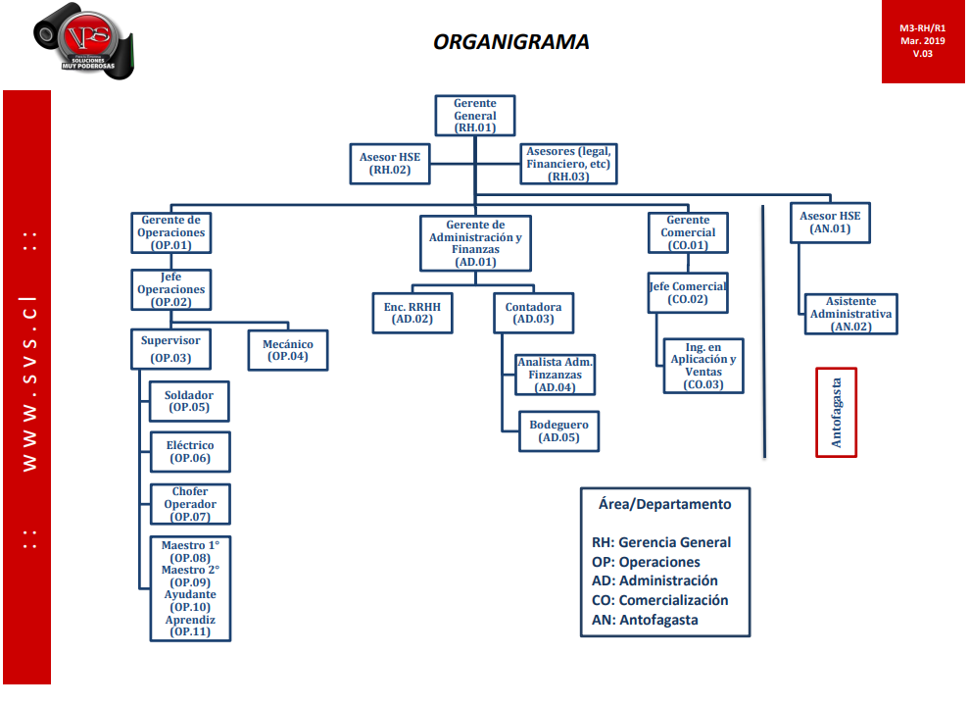

**2.5 SERVICIOS PRESTADOS**

**Venta de Cintas Transportadoras**: Este servicio implica la comercialización de cintas transportadoras, que son sistemas utilizados para mover materiales de un punto a otro de manera eficiente en diversas industrias.

**Cambio de Cinta Transportadora**: Se refiere al proceso de reemplazar una cinta transportadora existente por una nueva. Esto puede ser necesario debido al desgaste, daño u obsolescencia de la cinta actual.

**Empalmes y Vulcanizado en Frío y Caliente**: Implica la unión de secciones de cinta transportadora mediante técnicas de empalme. El vulcanizado en frío y caliente son métodos para unir las partes de la cinta, proporcionando una unión fuerte y duradera.

**Reparaciones Químicas**: Se trata de arreglar daños en las cintas transportadoras utilizando técnicas químicas especializadas que pueden ayudar a restaurar la integridad de la cinta y prolongar su vida útil.

**Retiro de Cintas Transportadoras**: Involucra la extracción segura y eficiente de cintas transportadoras que ya no son útiles o necesarias en una instalación industrial. Esto puede ser parte de una renovación o reestructuración de las operaciones.

**Inspecciones de Cinta Transportadora**: Implica la evaluación regular de las cintas transportadoras para detectar desgaste, daños o problemas de funcionamiento. Estas inspecciones ayudan a mantener el rendimiento óptimo y la seguridad de las operaciones.

**SolidWorks**: SolidWorks es un software de diseño asistido por computadora (CAD) utilizado para modelar y crear diseños en 3D. Se emplea en la creación y modificación de modelos para una variedad de aplicaciones, desde piezas y ensamblajes hasta planos de fabricación.

**Servicios de Aerofotogrametría:** La aerofotogrametría es una técnica que utiliza fotografías aéreas para generar mapas precisos y modelos tridimensionales de la superficie terrestre. Estos servicios se utilizan para mapeo topográfico, planificación urbana, cartografía y más.

**Servicio de Revestimientos**: Esta categoría engloba una serie de servicios relacionados con la aplicación de revestimientos protectores en diversas partes de maquinaria y equipos industriales para prolongar su vida útil y mejorar su rendimiento.

**Mantenimiento y Reparación de Cintas Transportadoras**: Estos servicios incluyen una gama de actividades para mantener y reparar cintas transportadoras en funcionamiento. Esto abarca desde reparaciones y cambio de cintas hasta empalmes y enrollado/desenrollado.

**Revestimientos Especiales con Caucho:** Estos revestimientos están diseñados con caucho para proporcionar protección y resistencia a la abrasión en equipos industriales y componentes como chutes, poleas, bombas y más.

**Protección para Tolvas, Ramplas y Camas Bajas**: Se refiere a la aplicación de revestimientos o protecciones en equipos como tolvas, rampas y camas bajas para evitar daños y desgaste debido a la fricción y el impacto.

**Alimentadores por Vibración**: Son equipos que utilizan vibraciones para transportar y dosificar materiales en procesos industriales, garantizando un flujo constante y controlado de los mismos.

**Soportes para Bomba**: Estos soportes son estructuras diseñadas para sostener y estabilizar bombas en sistemas industriales, asegurando su correcto funcionamiento y alineación.

**Reparación de Hidrociclones:** Los hidrociclones son dispositivos utilizados en la separación de partículas sólidas y líquidas. El servicio de reparación implica restaurar su funcionalidad y eficiencia.

**Revestimientos con Caucho Líquido**: Implica la aplicación de un revestimiento de caucho líquido en superficies industriales para crear una capa protectora y resistente a la abrasión.

**Reparación de Componentes**: Servicio que se enfoca en la restauración y reparación de diversos componentes industriales, incluyendo los revestimientos, para prolongar su vida útil.

**Servicios de Prueba de Fallas de Empalmes:** Este servicio implica la realización de pruebas exhaustivas en los empalmes de las cintas transportadoras para detectar cualquier posible defecto, debilidad o falla. Se utilizan técnicas de inspección, como pruebas no destructivas, para evaluar la integridad de los empalmes y asegurarse de que cumplan con los estándares de seguridad y funcionamiento.

**2.6 FUNCIONES DETECTADAS (CADENA DEL VALOR)**

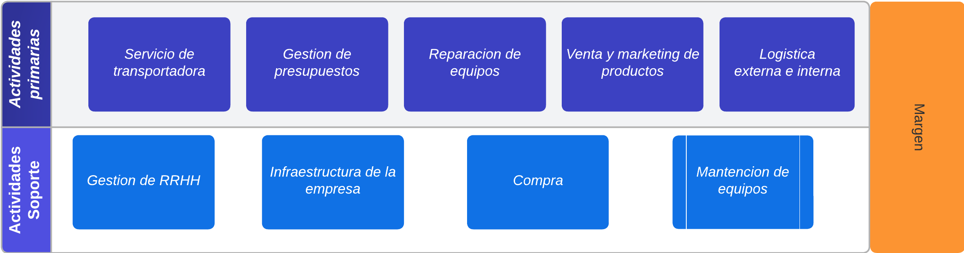

**2.7 EQUIPAMIENTO TECNOLÓGICO (SOFTWARE, HARDWARE, REDES)**